ВСР 2

Кузнецов Антон

ИВТ 4 группа 1

1.

В этой визуализации собрана полезная информация для студентов, и представлена в графическом виде

2.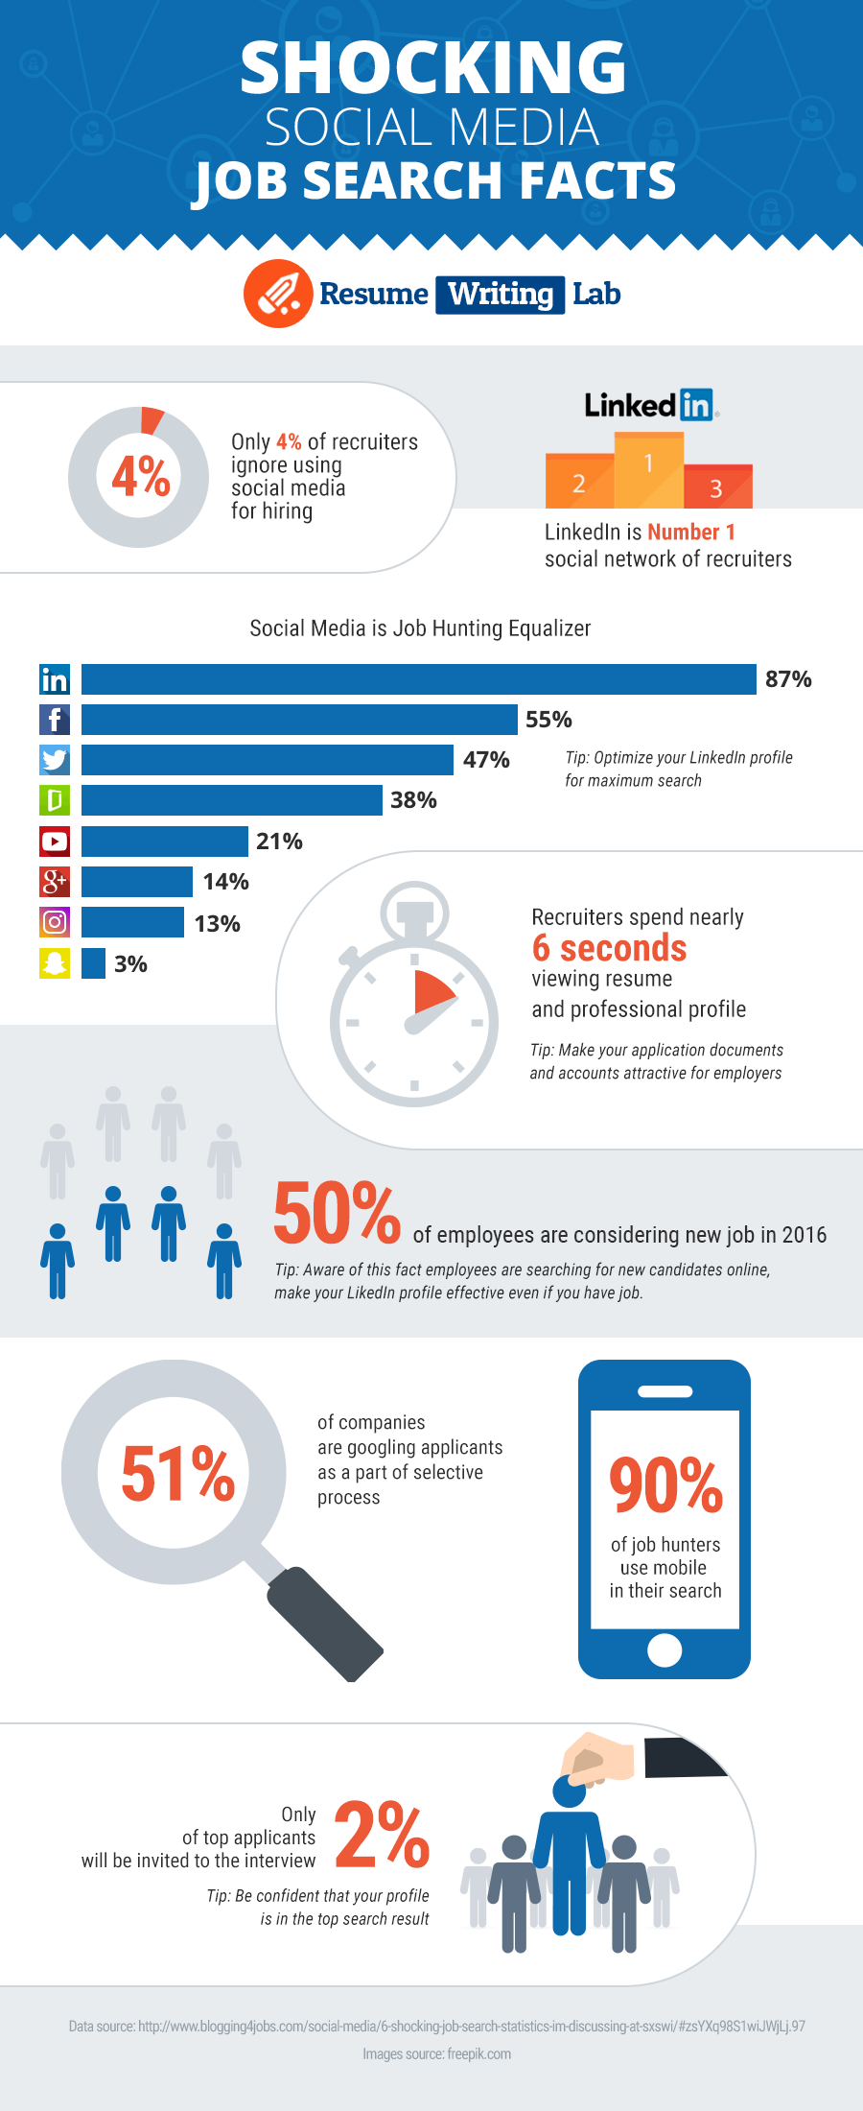

Здесь в визуализации используется график, что облегчает понимание информации и цифр

3. 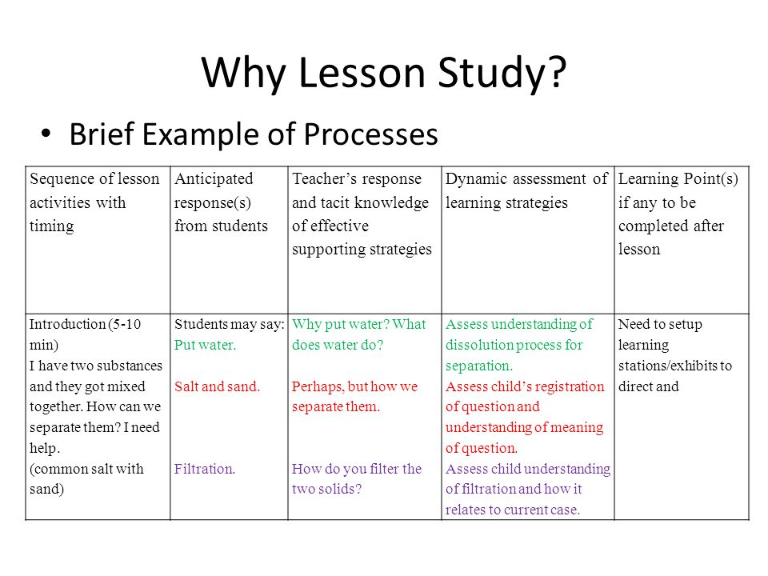

В данной визуализации информация предоставлена в табличном виде, а также важная информация выделена цветом

4. 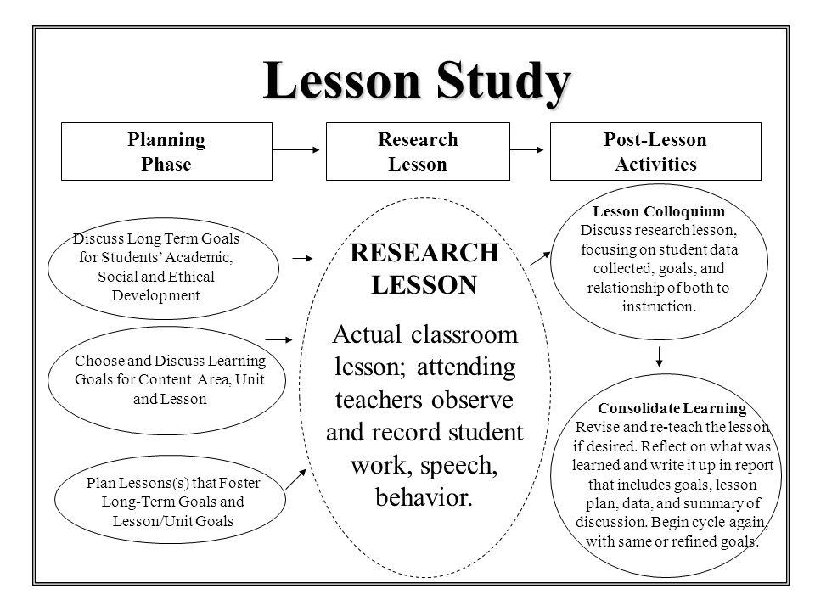

В этой визуализации было отмечено её схематичность